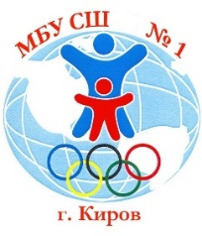

АДМИНИСТРАЦИЯ ГОРОДА КИРОВА  Муниципальное бюджетное учреждение «Спортивная школа № 1» города Кирова  (МБУ СШ № 1)  610004 г. Киров, ул. Пятницкая, 2а  Тел./факс (8332) 642-265 Директор 643-017  Спортивный отдел 644-518  e-mail: kirovsport-1@yandex.ru  09.09. 2019 г № 296 | Методическое занятие для учителей физической культуры  Дата: 06.09.2019  Место: ул. Солнечная, 25

Пост-релиз

06.09.2019 года в акробатическом зале первой спортивной школы прошло методическое занятие для учителей физической культуры Кировской области с целью качественной подготовки школьников к предстоящей Олимпиаде - 2020.
Консультацию по выполнению акробатических элементов провела мастер спорта международного класса по прыжкам на акробатической дорожке, заместитель директора по спортивной подготовке СШ № 1 – Перешеина Елена Викторовна, а также воспитанники Натальи Геннадьевны Дороговой – Мякишева Дарья (МБОУ СОШ № 57) и Ласкин Павел (МБОУ СОШ с УИОП № 48).

Исп.: Узлова Т.В.
64-45-18

